銘傳大學 | JAVA應用程式設計
電腦與通訊工程學系 | JAVA應用程式設計
期中測驗
姓名：阮翊銜 學號：05050686
請將程式執行結果與相關的程式片段放入試卷中

- 選擇題，請至Moodle作答(60%)
- 設計一視窗應用程式，分別使用下列2種方式建立，並且具有相關layout。(30%)
- extends java.awt.Frame，使用Border Layout，置入4個Button，分別位於東、西、南、北
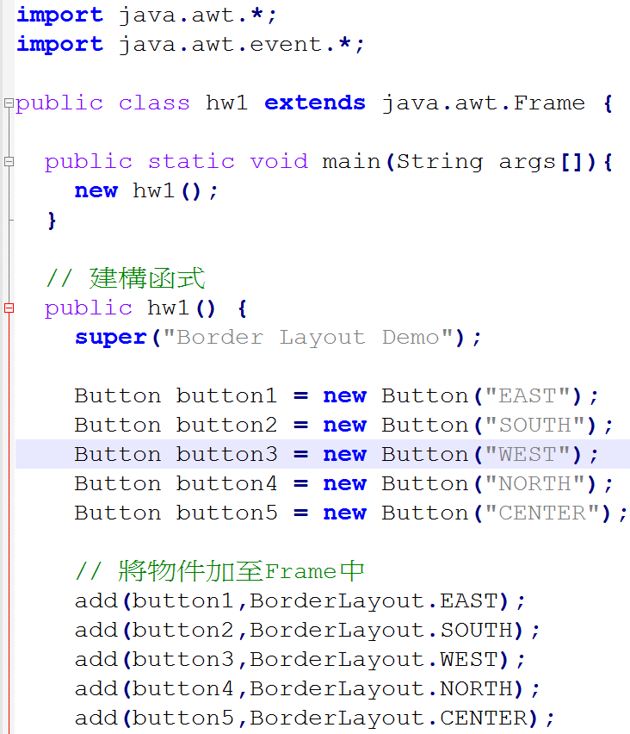
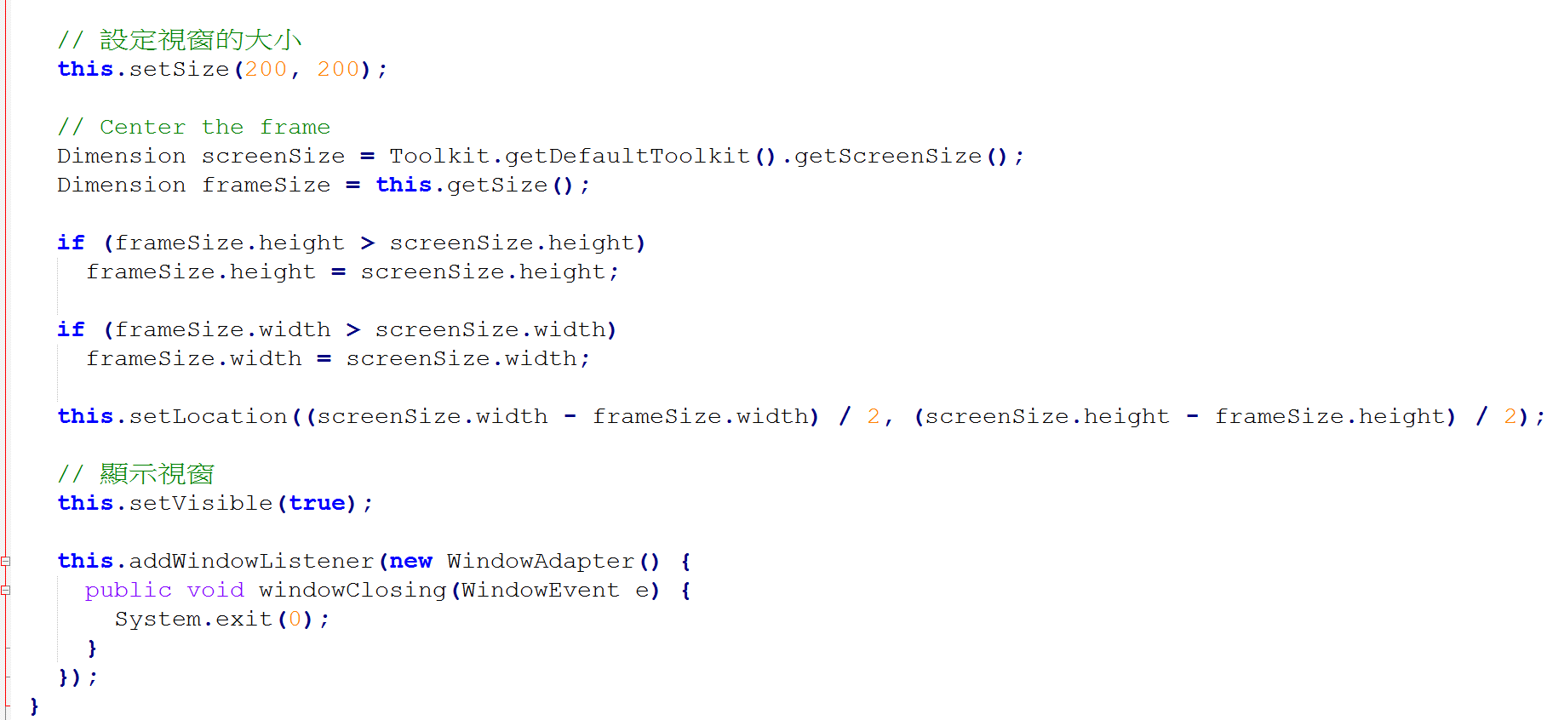
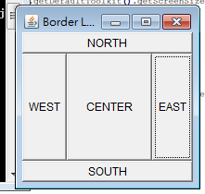
- 直接以 java.awt.Frame建立，使用Flow Layout，置入5個Button，由左至右，由上而下
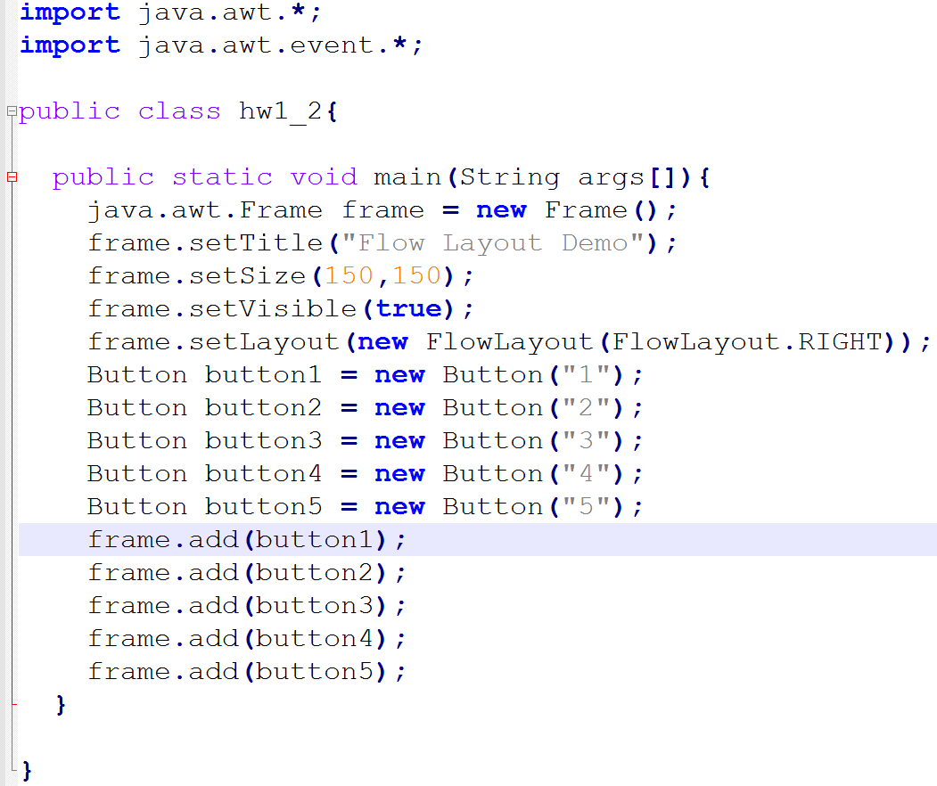
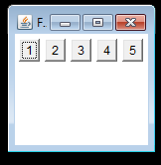
- 試設計一具有事件監控的視窗應用程式，其功能與相關元件配置如下(30%)
- Label元件，使用Mouse Motion Listener監控，事件觸發時列印出相關訊息(只有這個Label有,其他區域都沒有)
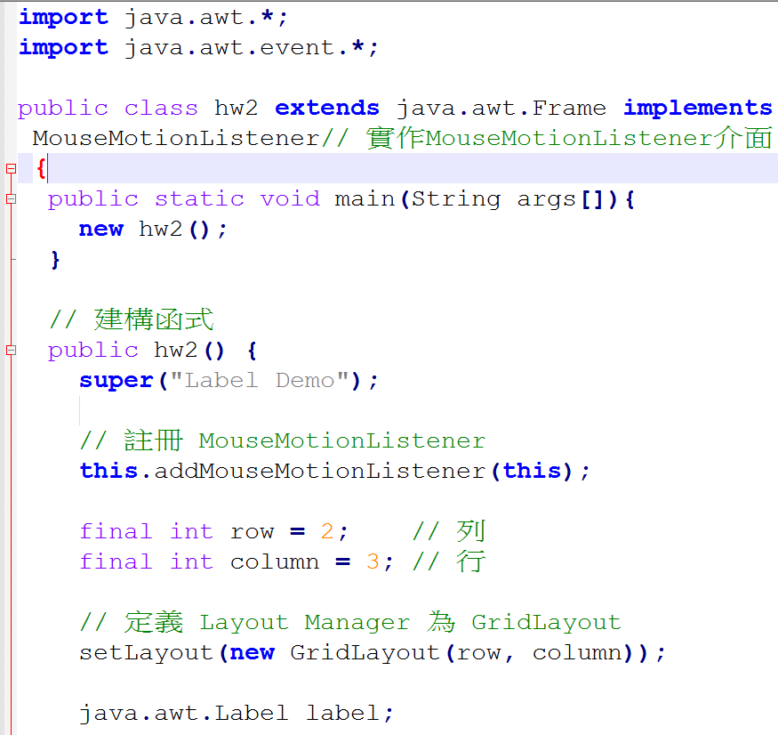
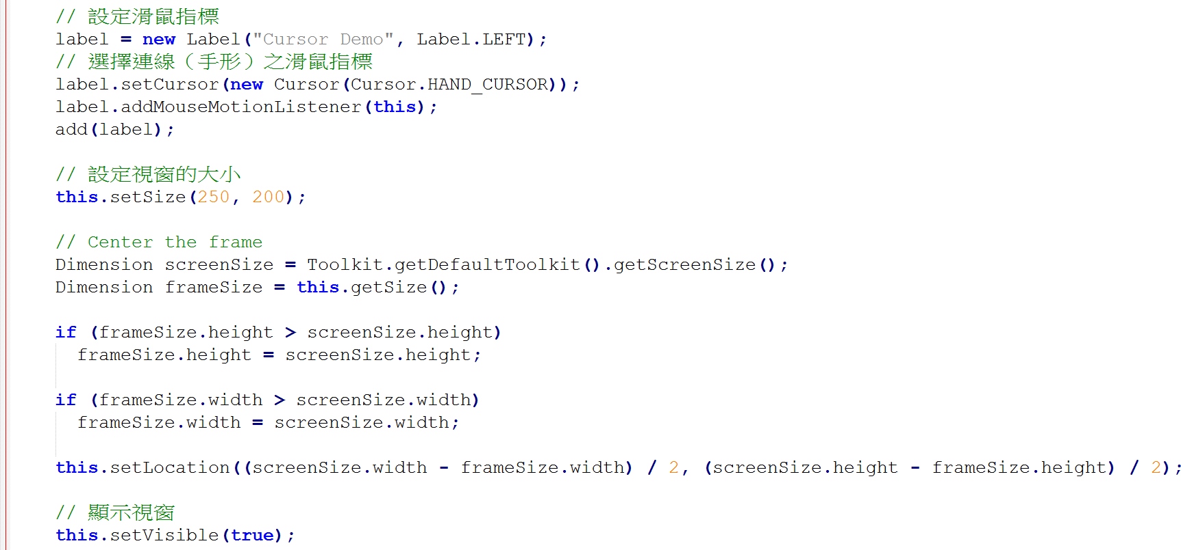
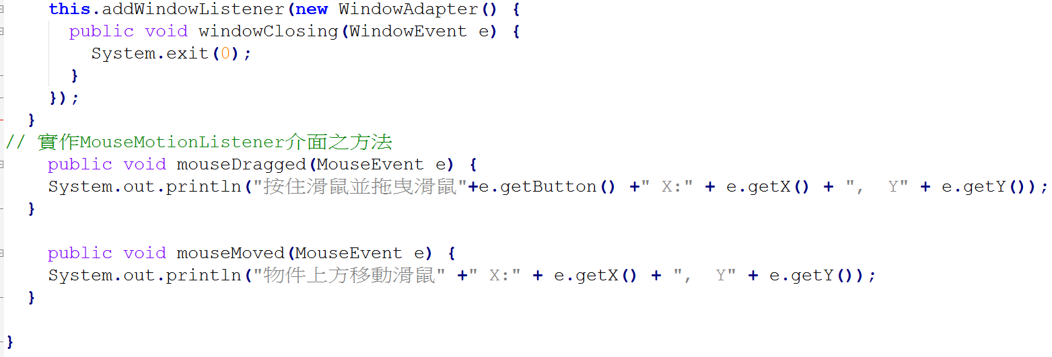
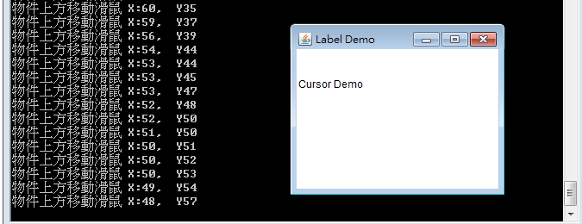
- Button元件，使用Action Listener監控，事件觸發時列印出相關訊息(只有這個Button有,其他區域都沒有)

